«Крещенские вечера, праздновать пришла пора»
Крещение – один из многочисленных зимних православных праздников, который не мене важен для христиан, чем Рождество.
Праздник Крещения, называют еще Богоявлением, потому что при Крещении Господа было явление всех Лиц Святой Троицы: Голос Бога Отца, который назвал Христа своим сыном, Сын Божий крестился от рук Иоанна в реке Иордан, а Дух Святой в виде голубя сошел на Сына.
В МКУК «КДЦ Харайгунского МО» прошли посиделки для людей «мудрого возраста», которое организовали и провели художественный руководитель Силкачева Э.Г. и библиотекарь Железная В.И., председатель совета ветеранов Макарова Т.Н.Библиотекарь рассказала гостям историю и традиции праздника. Художественный руководитель провела конкурсы и игры : «Угадай профессию по звукам», «Перевертыш песен», «Музыкальная шляпа», «Предсказание», «Музыкальное гадание». Гости праздника вспоминали , как они гадали в молодости :кидали валенки, ложили расческу под подушку, гадали по книге и многое другое. Мероприятие прошло в теплой душевной обстановке и разнообразили обыденную жизнь пожилых людей. Уходя гости благодарили работников культуры за хорошее мероприятие. Жаль что пришло мало народу виду холодной погоды ,хотелось чтоб на таких мероприятиях принимало участие больше жителей села.
Посиделки -это отдых, веселье, конкурсы и различные игры. Пожалуй нет другого праздника ,который отмечался бы таким богатством обычаев, обрядов, примет.

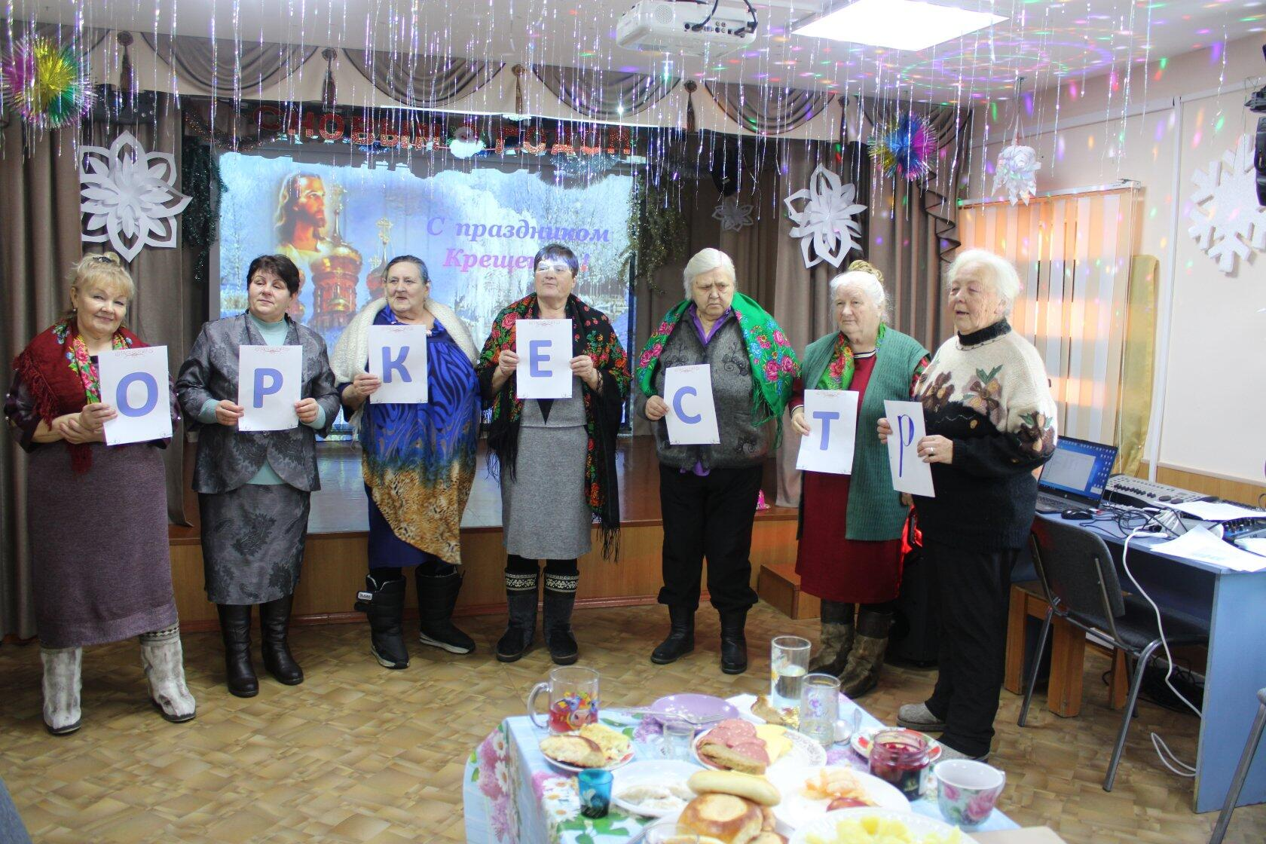

МКУК «КДЦ Харайгунского МО»

